**Лабораторна робота 4**

**Тема**: Візуалізація та збереження розрахунків найбільш значущих факторів експериментальних досліджень

**Мета роботи**: Отримати навики візуалізації та збереження результатів факторного експерименту за допомогою програмування в MATLAB.

Виконала: Дейнеко К. М., 561 група ННІІДС

Хід роботи

1. *Розрахунок коефіцієнта Пірсона*

Значення табличне критерія Пірсона при альфа – 0,05 і 7 – число степенів свободи ***= 14,1***

Код програми:

% ----- Критерий Пирсона

H=N_oper*(N_fact-1)*W; % Расчитать наш критерия Пирсона с помощью переменных, найденных выше

fprintf('Расчитаный критерий Пирсона, H=%1.4f \n',H)

f=N_fact-1; % Число степеней свободы

fprintf('Число степеней свободы, f=%1.0f \n',f)

H_table=input('Введите табличное значение критерий Пирсона при альфа=0.05, Hi_table='); % Использовать функцию "input" для ввода табличного критерия Пирсона. Использовать фразу - ('Введите табличное значение критерий Пирсона при альфа=0.05, Hi_table=')

if H>H_table % сравнение критериев Пирсона

fprintf('\nМысли опрошеных согласованы!\n')

else

fprintf('\nМысли опрошеных НЕ согласованы!\n')

end

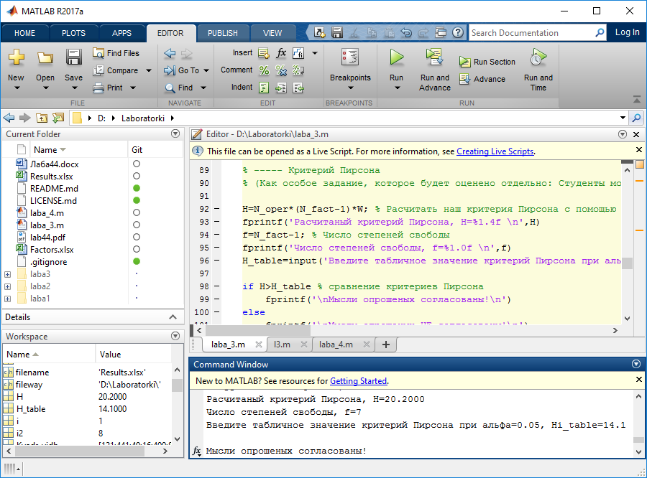

1. *Побудова діаграми рангів*

Код програми:

%% % - Диагнамма рангов -

[Rang_hist,Rang_pos]=sort(max(Rang_sum)-Rang_sum); % Сортировать по возростанию данный в скобках массив данних. Это необходимо для построения гистограммы

bar(fliplr(Rang_hist'),'red') % построение гистограммы. Разобраться в функции построения, внутренних входных параметрах.

set(gca,'XTickLabelMode','manual') % настройка доступа к изменению режима называния оси Х

set(gca,'XTickLabel',fliplr(Rang_pos')) % ручное задание нумерации оси Х

grid on % что выполняет данная и далее строчки?

title('Диаграмма рангов факторов')

xlabel('Фактор влияния')

ylabel('Сумма рангов')

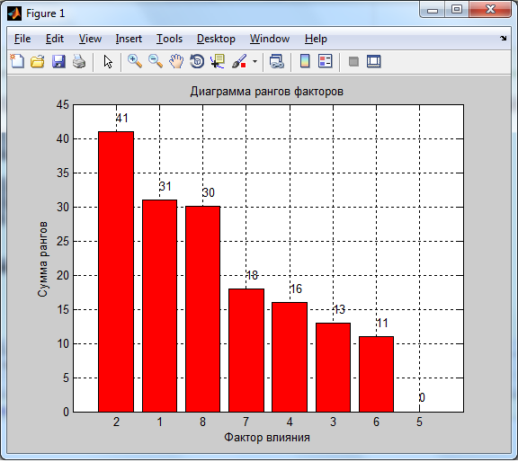

1. Запис розрахованих даних в файл Excel.

Код програми:

%% % --- Запись данных исходный файл Excel

letter='A':'Z'; % каков результат работы данной строчки?

xlswrite([fileway,filename],Rang_sum,[letter(N_oper+2),num2str(3),':',letter(N_oper+2),num2str(N_fact+2)]);% Запись в файл Excel Суммы рагнов

xlswrite([fileway,filename],Vidh,[letter(N_oper+3),num2str(3),':',letter(N_oper+3),num2str(N_fact+2)]); % Запись Отклонений

xlswrite([fileway,filename],Kvadr_vidh,[letter(N_oper+4),num2str(3),':',letter(N_oper+4),num2str(N_fact+2)]); % Запись Квадрата отклонений

Висновки: